Домашнее задание

Поработать с уроком 17 по учебнику и выполнить на выбор одно из следующих заданий.

Задание 1. Подобрать слова
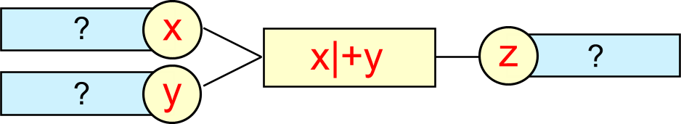
Придумать слова x и y, чтобы шифровка х|+y работала — выдавала новое слово z (зет). Все слова должны обозначать понятные объекты. Слова пишите в таблицу:
x | y | z
У кого получится больше слов?

Задание 2. Придумать шифровку
Для каждого из слов (дисковод, модем, процессор, программа) придумать шифровку со словами x и y (как в примере). Слова и шифровки пишите на схеме.
